Pendampingan Literasi Dasar Kesulitan Membaca Tingkat Sekolah Dasar di Kelurahan Mesjid Priyayi
Suflani¹, Arta Rusidarma Putra², Heni Suriani³, Wahyu Kurniawan Saputra⁴, Sindy Tika Sulastri⁵, Nila Unjinia⁶
^{1,2,3,4,5,6} Universitas Bina Bangsa, Banten, Indonesia
³Program Studi Manajemen, Fakultas Ekonomi dan Bisnis, Universitas Bina Bangsa
*e-mail: Suflani0780@gmail.com¹, artar.putra@gmail.com², Heni Suriani³, Wahyu Kurniawan Saputra⁴, Sindy Tika Sulastri⁵, Nila Unjinia⁶

Abstract Arial, Bold, 10 pt
. The objective of this community service is to address reading difficulties among fourth, fifth, and sixth-grade students at SD Masigit through basic literacy mentoring. The subjects consisted of 25 upper-grade students, including 3 students with special needs. This program utilized a descriptive qualitative approach with progressive assessments encompassing letter recognition, vocabulary mastery, meaningful words, and short story comprehension. The results indicated an improvement in students' reading abilities, although progress slowed down as the assessment stages became more complex. Furthermore, students with special needs showed slower progress, thereby requiring an individualized approach and intensive repetition. Supporting factors for this program included high student enthusiasm and personal mentoring, while inhibiting factors included limited program time and a lack of reinforcing study at home. In conclusion, structured and consistent mentoring effectively overcomes reading difficulties in upper-grade elementary students. This program also demonstrates the strategic role of universities in community service within the field of education..

Keywords: Basic Literacy Mentoring, Reading Difficulties, Elementary School, Students With Special Needs

Abstrak Arial, Bold, 10 pt
Tujuan pengabdian ini untuk mengatasi kesulitan membaca siswa kelas IV, V dan VI SD Masigit melalui pendampingan literasi. Subjek pengabdian terdiri dari 25 siswa kelas tinggi, termasuk 3 Anak Berkebutuhan Khusus (ABK). Metode pengabdian menggunakan kualitatif deskriptif dengan asesmen bertahap (huruf, kosakata, kata bermakna, cerita pendek). Hasil pengabdian menunjukkan kemampuan membaca meningkat, namun melambat pada tahap yang lebih kompleks. Selain itu, kondisi ABK mengalami progres lebih lambat, sehingga membutuhkan pendekatan individual, dan pengulangan intensif. Adapun faktor pendukung kegiatan ini adalah antusiasme siswa tinggi dan adanya pendampingan personal. Sedangkan faktor penghambat antara lain waktu program terbatas dan kurangnya belajar di rumah. Kesimpulan dari kegiatan ini adalah melalui pendampingan terstruktur dan konsisten, secara efektif mengatasi kesulitan membaca kelas tinggi. Program ini juga membuktikan peran strategis perguruan tinggi dalam bidang pendidikan masyarakat..

Kata kunci: Pendampingan literasi dasar, kesulitan membaca, sekolah dasar, anak berkebutuhan khusus

1. PENDAHULUAN
Kemampuan membaca merupakan fondasi utama dalam keseluruhan proses pendidikan. Ketika seorang siswa mengalami hambatan dalam membaca, dampaknya tidak berhenti pada satu mata pelajaran, tetapi meluas ke seluruh proses belajar dan berpotensi menghambat perkembangan akademik maupun sosialnya di masa mendatang. Hasil Programme for International Student Assessment (PISA) tahun 2022 menunjukkan bahwa skor literasi membaca Indonesia hanya mencapai 359 poin, turun 12 poin dibandingkan tahun 2018, dan menjadi capaian terendah sejak Indonesia pertama kali berpartisipasi pada tahun 2000 (OECD, 2023). Berbagai penelitian menunjukkan bahwa masih banyak siswa sekolah dasar yang mengalami kesulitan membaca, mulai dari kesulitan membedakan huruf yang bentuknya mirip, menghubungkan huruf menjadi suku kata, hingga merangkai kata menjadi kalimat yang utuh (Rohman, Rahman, & Damayanti, 2022). Kesulitan membaca ini semakin kompleks karena penguasaan kosakata yang terbatas turut menghambat pemahaman teks, sebab siswa kesulitan memahami makna kata yang beragam dalam bacaan yang mereka hadapi (Politeknik Pratama, 2023). Apabila hambatan pada tahap membaca permulaan ini tidak segera diatasi, kesenjangan kemampuan membaca antarsiswa akan semakin melebar seiring naiknya jenjang kelas. Kesulitan membaca yang tidak tertangani sejak kelas rendah akan terus terakumulasi hingga jenjang kelas yang lebih tinggi (Rohman, Rahman, & Damayanti, 2022).
Fenomena inilah yang ditemukan di SD Masigit, Kelurahan Mesjid Priyayi, Kecamatan Kasemen, di mana teridentifikasi sebanyak 25 siswa dari kelas IV, V, dan VI yang masih mengalami kesulitan membaca. Persoalan menjadi semakin kompleks ketika di antara siswa yang mengalami kesulitan membaca terdapat pula anak berkebutuhan khusus (ABK). Dari 25 siswa yang teridentifikasi mengalami kesulitan membaca di SD Masigit, tiga di antaranya merupakan siswa ABK yang memerlukan pendekatan pembelajaran lebih spesifik dan individual. Berdasarkan observasi dan asesmen awal, teridentifikasi 25 siswa dari kelas IV, V, dan VI SD Masigit yang mengalami kesulitan membaca dengan tingkat yang bervariasi, dan 3 di antaranya merupakan anak berkebutuhan khusus (ABK) dengan pemetaan kemampuan membaca awal siswa yang ditampilkan pada tabel berikut:
Tabel 1. Pemetaan Kemampuan Membaca Awal Siswa
Tingkat Kemampuan Awal | Deskripsi | Jumlah Siswa
Belum mengenal huruf | Belum menguasai/masih tertukar huruf alfabet | 9
Mengenal huruf, belum merangkai | Hafal huruf namun kesulitan membentuk suku kata/kata | 10
Membaca terbata-bata | Mampu membaca kata sederhana namun belum lancar | 6
Total |  | 25
Variasi tingkat kesulitan ini menegaskan pentingnya pendekatan pendampingan yang bertahap dan disesuaikan dengan kemampuan masing-masing siswa, sebagaimana ditekankan bahwa penguasaan membaca berlangsung secara berjenjang mulai dari pengenalan huruf hingga pemahaman bacaan (Listyawati & Kaltsum, 2026). Dalam kerangka inilah Mahasiswa KKM Kelompok 06 Universitas Bina Bangsa melaksanakan program kerja di bidang pendidikan berupa kegiatan pendampingan literasi dasar melalui pengajaran membaca.
Program pendampingan literasi dasar yang dilaksanakan dirancang dengan pendekatan asesmen bertahap yang mencakup empat komponen, yaitu pengenalan huruf alfabet, penguasaan kosakata, pemahaman kata bermakna, dan pemahaman cerita pendek. Pendekatan bertahap ini dipilih karena sejalan dengan hakikat pembelajaran membaca yang berlangsung secara berjenjang, mulai dari pengenalan huruf, penyusunan suku kata, membaca kata sederhana, hingga akhirnya mampu memahami isi bacaan (Listyawati & Kaltsum, 2026). Pendampingan belajar oleh mahasiswa KKN juga berdampak pada peningkatan motivasi belajar anak, khususnya di daerah dengan akses pendidikan yang terbatas (Sari & Pratama, dalam Hindriana dkk., 2025). Dengan tahapan yang terstruktur ini, pendampingan diharapkan mampu mengakomodasi kebutuhan setiap siswa sesuai dengan tingkat kesulitannya masing-masing, termasuk kebutuhan khusus siswa ABK.

2. METODE
Pengabdian ini dilaksanakan di SD Masigit yang berlokasi di Kelurahan Mesjid Priyayi, Kecamatan Kasemen. Pemilihan lokasi ini didasarkan pada temuan di lapangan bahwa terdapat sejumlah siswa kelas tinggi yang masih mengalami kesulitan membaca. Pendekatan kualitatif deskriptif dipilih karena mampu memberikan pemahaman kontekstual yang mendalam mengenai fenomena pembelajaran yang terjadi di lapangan (Fadli, 2025). Melalui pendekatan ini, peneliti berupaya menggambarkan secara menyeluruh pelaksanaan pendampingan literasi dasar dalam mengatasi kesulitan membaca pada siswa kelas IV, V, dan VI di SD Masigit, mulai dari kondisi awal siswa, proses pendampingan, hingga perkembangan kemampuan membaca yang dicapai
Pendampingan literasi dasar dalam penelitian ini dilaksanakan menggunakan metode asesmen yang bersifat bertahap. Pemilihan metode bertahap ini sejalan dengan hakikat pembelajaran membaca yang berlangsung berjenjang, mulai dari pengenalan huruf hingga pemahaman isi bacaan (Listyawati & Kaltsum, 2026). Terdapat empat tahapan atau komponen asesmen yang diterapkan secara berurutan, yaitu:
- Pengenalan huruf alfabet.
Pada tahap ini siswa dikenalkan pada bentuk dan bunyi huruf abjad, termasuk membedakan huruf-huruf yang memiliki bentuk mirip. Tahap ini menjadi fondasi awal karena penguasaan huruf merupakan syarat utama sebelum siswa mampu merangkai kata.
- Penguasaan kosakata.
Setelah mengenali huruf, siswa diarahkan untuk mengenal dan menguasai kosakata sederhana. Tahap ini penting karena penguasaan kosakata yang memadai mendukung kelancaran siswa dalam memahami bacaan.
- Kata bermakna.
Pada tahap ini siswa dilatih untuk membaca dan memahami kata yang memiliki makna utuh, sehingga membaca tidak berhenti pada pelafalan huruf, tetapi mulai dikaitkan dengan pemahaman arti.
- Pemahaman cerita pendek.
Sebagai tahap akhir, siswa diminta membaca cerita pendek dan memahami isinya. Tahap ini menjadi indikator apakah siswa telah mampu berpindah dari kemampuan membaca teknis menuju membaca pemahaman.
Keempat tahapan tersebut diterapkan secara fleksibel dan disesuaikan dengan kemampuan masing-masing siswa, termasuk penyesuaian khusus bagi siswa ABK yang memerlukan pendekatan lebih individual dan bertahap. Data dalam penelitian ini dikumpulkan melalui tiga teknik, yaitu observasi, tes membaca, dan dokumentasi. Observasi dilakukan untuk mengamati secara langsung proses pendampingan serta perkembangan perilaku dan kemampuan membaca siswa selama kegiatan berlangsung. Tes membaca digunakan untuk mengukur kemampuan siswa pada setiap tahapan asesmen, mulai dari pengenalan huruf hingga pemahaman cerita pendek. Dokumentasi digunakan untuk melengkapi data berupa catatan kegiatan dan bukti pelaksanaan pendampingan. Penggunaan ketiga teknik ini sejalan dengan praktik pengumpulan data pada penelitian sejenis, di mana data dikumpulkan melalui observasi, tes kemampuan membaca, wawancara, dan dokumentasi (Sulfiana dkk., 2023).
Data yang diperoleh dari observasi, tes membaca, dan dokumentasi direduksi untuk memilih informasi yang relevan dengan fokus penelitian, kemudian disajikan secara naratif dan dianalisis untuk menggambarkan perkembangan kemampuan membaca siswa. Tahap akhir berupa penarikan kesimpulan dilakukan untuk memaknai sejauh mana pendampingan literasi dasar mampu membantu mengatasi kesulitan membaca pada siswa kelas IV, V, dan VI SD Masigit.

3. HASIL DAN PEMBAHASAN
Hasil asesmen awal menunjukkan bahwa tingkat kesulitan siswa tidak seragam. Sebagian siswa masih berada pada tahap paling dasar, yaitu belum mengenali seluruh huruf alfabet dan kesulitan membedakan huruf yang bentuknya mirip seperti "b" dengan "d" serta "p" dengan "q". Sebagian lain sudah mengenal huruf tetapi belum mampu merangkainya menjadi suku kata dan kata secara lancar. Pendampingan dilaksanakan menggunakan metode asesmen bertahap yang terdiri atas empat komponen berurutan. Ringkasan fokus tiap tahap disajikan pada Tabel 2 berikut:
Tabel 2. Tahapan Asesmen Pendampingan Literasi Dasar
Tahap | Komponen | Fokus Kegiatan | Indikator Ketercapaian
1 | Pengenalan huruf alfabet | Mengenal bentuk dan bunyi huruf | Mampu menyebut dan membedakan huruf
2 | Penguasaan kosakata | Membaca kosakata sederhana sehari-hari | Mampu membaca kata dasar
3 | Kata bermakna | Mengaitkan kata dengan artinya | Memahami makna kata yang dibaca
4 | Pemahaman cerita pendek | Membaca dan memahami teks sederhana | Mampu menjawab isi bacaan
Tahap Pengenalan Huruf Alfabet
Pada tahap pertama, pendampingan difokuskan pada pengenalan bentuk dan bunyi huruf, termasuk membedakan huruf yang bentuknya mirip, menggunakan pendekatan konkret dan pengulangan. Tahap ini menjadi fondasi karena tanpa penguasaan huruf, siswa tidak akan mampu melanjutkan ke tahap berikutnya. Hasilnya, sebagian besar siswa mengalami kemajuan dalam mengenali huruf, meskipun kemajuan pada siswa ABK berlangsung lebih lambat dan menuntut pengulangan lebih intensif. Temuan ini memperkuat pandangan bahwa pengenalan huruf yang dilakukan secara bertahap dan berulang efektif membantu siswa mengatasi kesulitan membaca permulaan (Handayani, Sugiaryo, & Rizkasari, 2023).
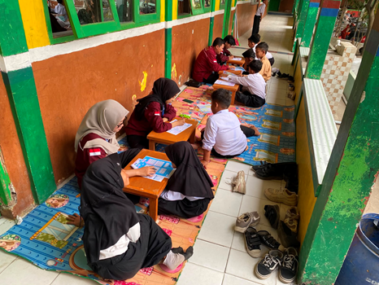
Gambar 1. Dokumentasi Tahap Pengenalan Huruf Alfabet

Tahap Penguasaan Kosakata
Setelah mengenali huruf, siswa dilatih membaca kosakata sederhana yang dekat dengan kehidupan sehari-hari agar mudah dipahami dan diingat. Siswa yang telah menguasai huruf dengan baik lebih cepat berkembang, sedangkan siswa dengan penguasaan huruf lemah cenderung tertinggal. Hal ini sesuai dengan pandangan bahwa penguasaan kosakata yang terbatas dapat menghambat pemahaman teks karena siswa kesulitan memahami makna kata yang beragam dalam bacaan (Politeknik Pratama, 2023).
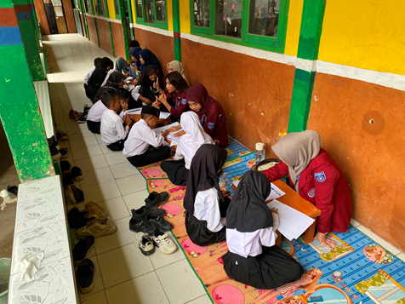
Gambar 2. Tahap Penguasaan Kosakata
Tahap Kata Bermakna
Pada tahap ketiga, siswa diarahkan membaca dan memahami kata yang memiliki makna utuh, sehingga membaca tidak lagi sekadar pelafalan, tetapi mulai dikaitkan dengan pemahaman arti. Tahap ini menjadi jembatan antara kemampuan membaca teknis dan membaca pemahaman. Siswa mulai mampu menghubungkan kata dengan objek atau konsep yang dimaksud, meskipun sebagian masih memerlukan bimbingan untuk kata yang lebih kompleks.
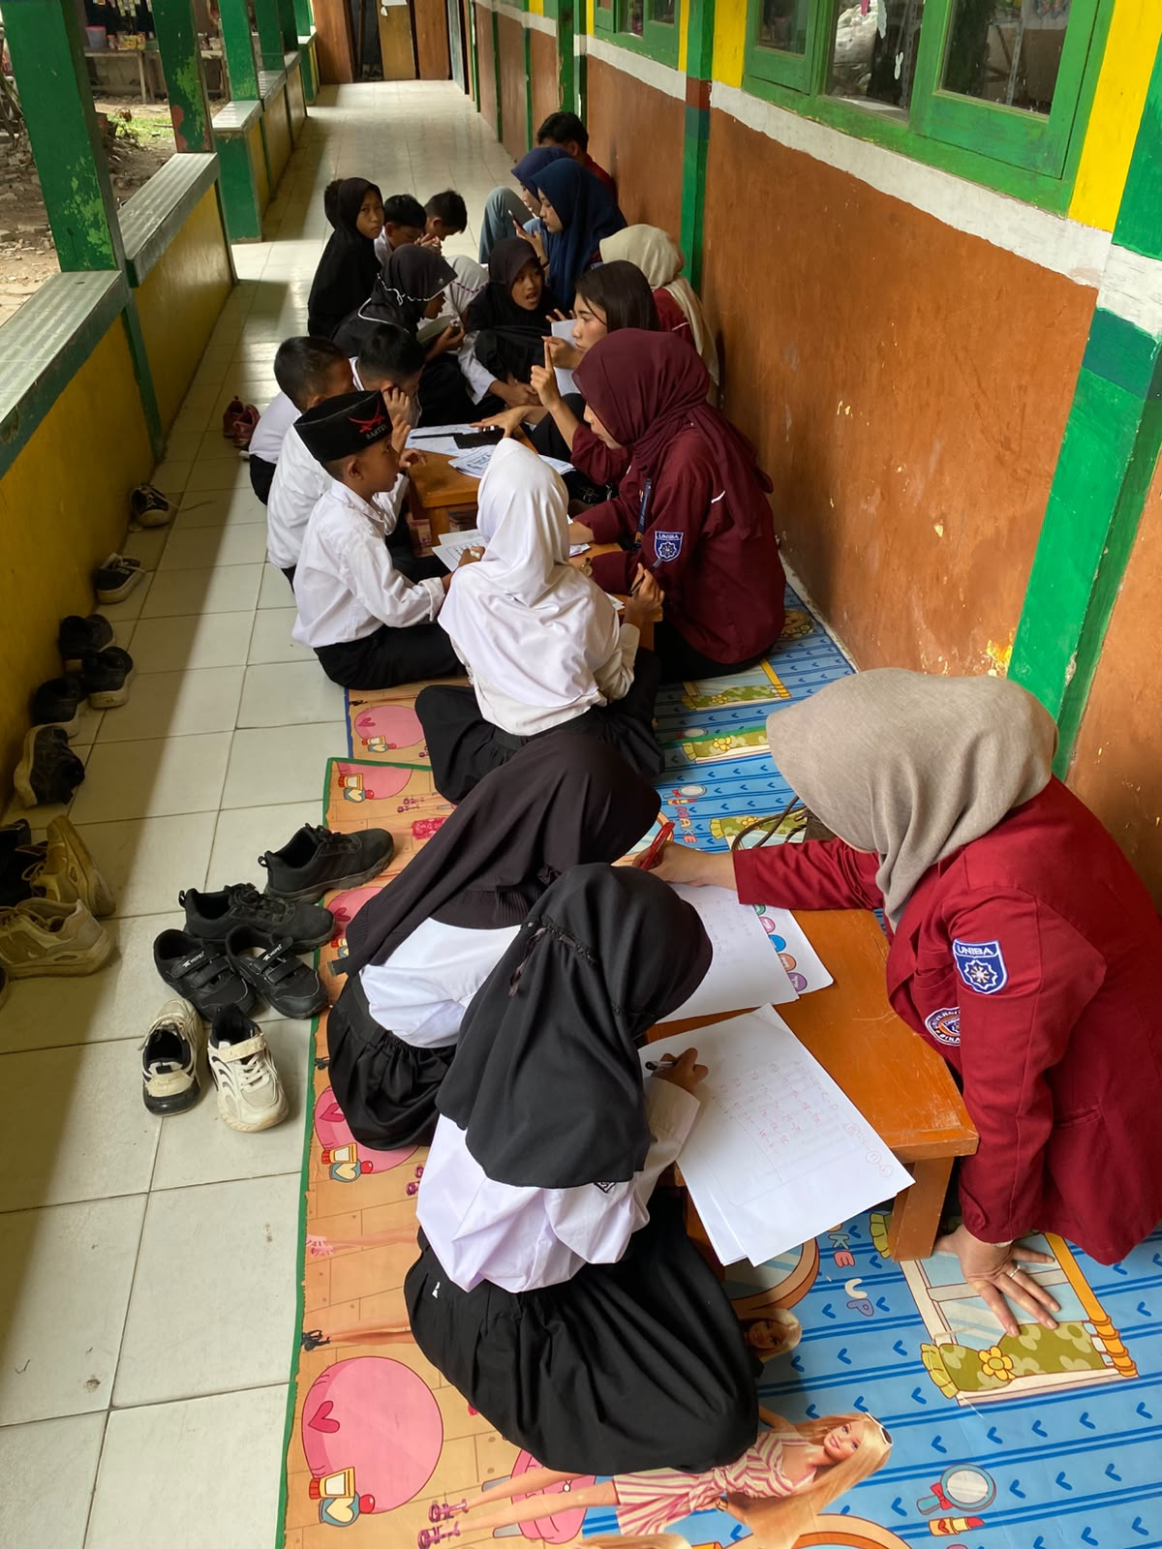
Gambar 3. Tahap Kata Bermakna
Tahap Pemahaman Cerita Pendek
Tahap terakhir adalah pemahaman cerita pendek, di mana siswa membaca teks sederhana dan menjawab pertanyaan terkait isinya. Tahap ini menjadi indikator keberhasilan, karena menunjukkan apakah siswa telah berpindah dari membaca teknis menuju membaca pemahaman. Siswa yang melewati ketiga tahap sebelumnya dengan baik mampu memahami isi cerita pendek secara sederhana, sedangkan siswa ABK dan siswa dengan kesulitan berat masih memerlukan pendampingan lanjutan.
Setelah pendampingan literasi dasar dilaksanakan melalui empat tahap asesmen, dilakukan penilaian akhir untuk melihat perkembangan kemampuan membaca siswa. Secara umum, mayoritas siswa menunjukkan peningkatan kemampuan membaca dibandingkan kondisi awal, meskipun tingkat pencapaiannya bervariasi sesuai dengan kondisi masing-masing. Rekapitulasi perbandingan kondisi awal dan akhir disajikan pada Tabel 3.

Tabel 3. Rekapitulasi Perkembangan Kemampuan Membaca Siswa
Kategori Capaian | Kondisi Awal | Kondisi Akhir
Belum mengenal huruf | 9 | 2
Mengenal huruf, belum merangkai | 10 | 6
Membaca terbata-bata | 6 | 9
Membaca lancar dan memahami bacaan | 0 | 8
Total | 25 | 25

Berdasarkan Tabel 3, terlihat adanya pergeseran positif pada seluruh kategori. Jumlah siswa yang belum mengenal huruf menurun dari 9 menjadi 2, sementara muncul 8 siswa yang sebelumnya tidak ada pada kategori mampu membaca lancar dan memahami bacaan. Pergeseran ini menunjukkan bahwa pendampingan literasi dasar dengan pendekatan bertahap memberikan dampak positif terhadap kemampuan membaca siswa. Hasil ini sejalan dengan temuan bahwa pendampingan individu berpengaruh signifikan terhadap peningkatan literasi baca dan tulis siswa sekolah dasar. Capaian pada masing-masing tahap asesmen juga menunjukkan tingkat ketuntasan yang bervariasi, sebagaimana disajikan pada Tabel 4.

Tabel 4. Tingkat Ketercapaian Siswa pada Tiap Tahap Asesmen
Tahap Asesmen | Siswa Tuntas | Persentase
Pengenalan huruf alfabet | 23 | 92%
Penguasaan kosakata | 19 | 76%
Kata bermakna | 15 | 60%
Pemahaman cerita pendek | 12 | 48%

Tabel 4 memperlihatkan pola penurunan persentase ketuntasan seiring meningkatnya kompleksitas tahap. Ketuntasan tertinggi berada pada tahap pengenalan huruf sebesar 92% dan menurun hingga tahap pemahaman cerita pendek sebesar 48%. Pola ini wajar dan sesuai dengan hakikat membaca yang berjenjang, di mana tahap pemahaman menuntut penguasaan seluruh tahap sebelumnya secara utuh (Listyawati & Kaltsum, 2026). Hal ini menunjukkan bahwa meskipun sebagian besar siswa berhasil menguasai kemampuan membaca teknis, transisi menuju membaca pemahaman masih memerlukan waktu dan pendampingan yang lebih panjang.
Penanganan Siswa Berkebutuhan Khusus (ABK)
Dari 25 siswa, 3 siswa ABK memperoleh perhatian dan pendekatan khusus selama pendampingan. Ketiga siswa ini menunjukkan perkembangan yang lebih lambat dibandingkan siswa reguler, terutama pada tahap yang menuntut pemahaman. Pendampingan bagi siswa ABK dilakukan secara lebih individual, dengan pengulangan yang lebih intensif dan penyesuaian tempo belajar sesuai kemampuan masing-masing. Pendekatan ini sejalan dengan prinsip bahwa anak berkebutuhan khusus memerlukan lingkungan belajar yang sesuai dengan kondisinya dan pendampingan belajar yang tepat (Supena & Munajah, 2020).
Meskipun kemajuan yang dicapai siswa ABK tidak sepesat siswa reguler, pendampingan tetap memberikan hasil positif, khususnya pada tahap pengenalan huruf dan kosakata dasar. Hal ini menegaskan bahwa dengan pemahaman mendalam terhadap kebutuhan individu dan strategi pengajaran yang disesuaikan, siswa ABK tetap dapat mengalami kemajuan dalam membaca (Syahrizal, dalam BERSATU, 2024). Temuan ini juga menunjukkan pentingnya keberlanjutan program, mengingat siswa ABK membutuhkan pendampingan yang lebih panjang untuk mencapai kemampuan membaca yang optimal.
Faktor Pendukung dan Penghambat
Pelaksanaan pendampingan literasi dasar dipengaruhi oleh sejumlah faktor pendukung dan penghambat, sebagaimana dirangkum pada Tabel 5.
Tabel 5. Faktor Pendukung dan Penghambat Pendampingan Literasi
Faktor Pendukung | Faktor Penghambat
Antusiasme dan motivasi siswa untuk belajar | Perbedaan tingkat kemampuan awal antarsiswa
Pendampingan individual dan kelompok kecil | Keterbatasan waktu pelaksanaan program
Dukungan pihak sekolah dan guru | Kurangnya penguatan belajar di rumah
Penggunaan metode bertahap dan media sederhana | Kondisi khusus siswa ABK yang menuntut penanganan lebih
Faktor pendukung utama adalah antusiasme siswa serta pendekatan pendampingan individual yang memungkinkan pendamping mengenali penyebab kesulitan dan karakter tiap siswa secara langsung (Journal of Education Research, 2023). Sementara itu, faktor penghambat yang menonjol adalah keterbatasan waktu program dan kurangnya penguatan belajar di rumah. Hal ini menegaskan kembali bahwa peran keluarga sangat penting dalam mengoptimalkan literasi anak, di mana kurangnya stimulasi keluarga dapat menghambat perkembangan membaca (Devianty & Sari, dalam Listyawati & Kaltsum, 2026).

4. KESIMPULAN
Berdasarkan hasil pembahasan, disimpulkan bahwa implementasi pendampingan literasi dasar terbukti membantu mengatasi kesulitan membaca pada siswa kelas IV, V, dan VI SD Masigit, Kelurahan Mesjid Priyayi, Kecamatan Kasemen. Program yang dilaksanakan oleh Mahasiswa KKM Kelompok 06 Universitas Bina Bangsa ini menyasar 25 siswa yang teridentifikasi mengalami kesulitan membaca, termasuk 3 siswa berkebutuhan khusus (ABK), dan dilakukan melalui pendekatan asesmen bertahap yang mencakup pengenalan huruf alfabet, penguasaan kosakata, kata bermakna, dan pemahaman cerita pendek.
Pendekatan asesmen bertahap yang diterapkan terbukti sesuai dengan hakikat pembelajaran membaca yang berlangsung secara berjenjang. Hasil pendampingan menunjukkan adanya pergeseran positif pada kemampuan membaca siswa, di mana jumlah siswa yang belum mengenal huruf menurun secara signifikan, dan sebagian siswa berhasil mencapai kemampuan membaca lancar disertai pemahaman bacaan. Meskipun demikian, tingkat ketercapaian menurun seiring meningkatnya kompleksitas tahap, sehingga transisi menuju membaca pemahaman masih memerlukan pendampingan yang lebih panjang dan berkelanjutan.
Penanganan siswa ABK memerlukan pendekatan yang lebih individual dengan pengulangan yang lebih intensif dan penyesuaian tempo belajar. Meskipun kemajuan yang dicapai tidak sepesat siswa reguler, pendampingan tetap memberikan hasil positif, khususnya pada tahap pengenalan huruf dan kosakata dasar. Keberhasilan pendampingan ini dipengaruhi oleh faktor pendukung berupa antusiasme siswa dan pendekatan individual, serta dihadapkan pada faktor penghambat berupa keterbatasan waktu program dan kurangnya penguatan belajar di rumah. Melalui pendampingan literasi dasar yang terstruktur, konsisten, dan disesuaikan dengan kebutuhan setiap siswa, kemampuan membaca dapat ditingkatkan secara bertahap.

DAFTAR PUSTAKA
Jurnal:
Handayani, S. T., Sugiaryo, & Rizkasari, E. (2023). Pengaruh media kartu huruf terhadap keterampilan membaca permulaan peserta didik kelas 1 sekolah dasar. Jurnal Ilmiah Wahana Pendidikan, 9(24), 711–720.
Hindriana, L., Andani, R. F., Aulia, A., Nurjanah, D. S., & Alfaujiyah, I. S. N. (2025). Peningkatan literasi membaca pada siswa sekolah dasar melalui program Rumah Cerdas Calistung dalam program KKN Desa Buniwangi: Pengabdian. Jurnal Pengabdian Masyarakat dan Riset Pendidikan, 4(2), 8087–8094. https://doi.org/10.31004/jerkin.v4i2.3145
Lena, M. S., Nisa, S., Taftian, L. Y. F., & Suciwanisa, R. (2023). Analisis kesulitan membaca pada siswa kelas tinggi sekolah dasar. BERSATU: Jurnal Pendidikan Bhinneka Tunggal Ika, 1(5), 207–214. https://doi.org/10.51903/bersatu.v1i5.358
Listyawati, A., & Kaltsum, H. U. (2026). Tantangan literasi dasar: Studi tentang kesulitan membaca dan menulis siswa sekolah dasar. Publikasi Pendidikan, 16(1), 366–380.
Rohman, Y. A., Rahman, R., & Damayanti, V. S. (2022). Analisis kesulitan membaca permulaan pada siswa kelas satu di sekolah dasar. Jurnal Basicedu, 6(3), 5388–5396. https://doi.org/10.31004/basicedu.v6i3.2946
Sulfiana, dkk. (2023). Peningkatan kemampuan membaca permulaan siswa kelas rendah melalui metode suku kata. Jurnal Konsepsi, 12(1).
Supena, A., & Munajah, R. (2020). Analisis kesulitan belajar membaca anak berkebutuhan khusus di sekolah dasar. Jurnal Basicedu, 5(1), 10–18. https://doi.org/10.31004/basicedu.v5i1.558
Buku:
OECD. (2023). PISA 2022 results (Volume I): The state of learning and equity in education.

